«Как создать в семье развивающую среду»
(рекомендации для родителей)

Все мы живем в различных условиях и имеем различные возможности для организации детского уголка дома. Хорошо, если у ребенка есть отдельная комната. А если нет? Как создать в семье развивающую среду, то есть такую обстановку, в которой дошкольник мог бы более активно познавать окружающий мир вам помогут данные рекомендации.
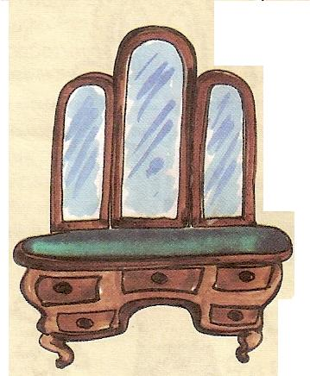
- «Ну-ка, зеркальце, скажи …» Очень важно, чтобы у ребенка было свое детское зеркало, ведь люди любят свое отражение, а дети дошкольного возраста особенно. Тут же в прихожей, на обувной полке должны находиться щетка и ложка для обуви. Все это будет способствовать формированию таких качеств, как трудолюбие, самообслуживание, самостоятельность.

- «Мини-картинная галерея». Нужно приучать глаз малыша к живописи, графике, скульптуре. Советуем приобрести отдельные (или в наборе) иллюстрации и знакомить ребенка по определенной схеме:
- произведения одно или разных авторов;
- портретная живопись;
- орнаментальная живопись и т.д.

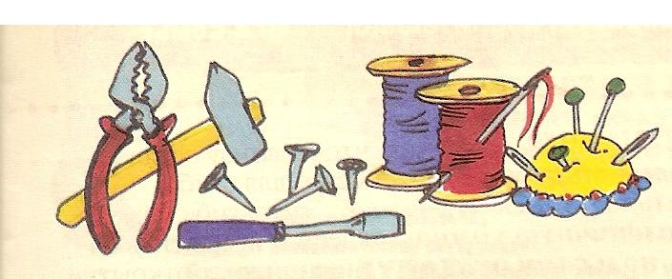
- «Детская лаборатория». Попробуйте создать в квартире элементарную детскую лабораторию – соберите в ящичке или на специальной полке различные предметы: магниты, старые телефоны, увеличительные стекла, термометры, компасы и т.д. Постепенно вводите новые предметы и показывайте ребенку способы их действия.

- «Столярничаем или вышиваем». В зависимости от пола ребенка в квартире организуются швейный или столярный уголок.

- «Уголок ребусов, шарад, головоломок». Для развития у ребенка сообразительности, гибкости ума, быстроты реакции предлагаем организовать уголок шарад, ребусов, головоломок.

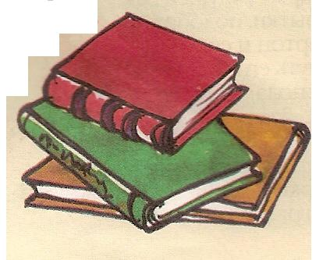
- «Книжки в вашем доме». Советуем очень внимательно и разборчиво отнестись к организации и подбору книг дома. Попробуйте вместе с ребенком систематизировать детскую библиотеку по типу взрослой: сказки, книги одного автора, книги по временам года, книги зарубежных авторов и т.д. вместе с ребенком придумайте название библиотеки и постоянно ее пополняйте.

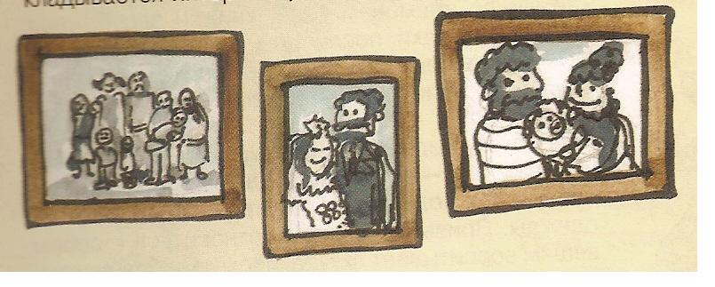
- «Моя родословная или ленточка моей жизни». В детской обязательно должны быть фотографии ребенка. А еще лучше, когда малыш постоянно видит перед собой семейные снимки или фотографии из семейного архива. Так у ребенка закладывается интерес к родословной своей семьи.

- «Альбомы по интересам».
Как узнать, развивать, формировать детские интересы? Приобретите несколько альбомчиков и предложите ребенку собирать и наклеивать в них:
  - фантики от конфет;
  - открытки с изображением цветов;
  - картинки с изображением машин;
  - иллюстрации с изображением животных т.д.
- «Уголок потерянных вещей».
Он важен для воспитания таких качеств, как аккуратность и собранность. Предложите всем членам семьи приносить в этот уголок вещи, лежащие не на своем месте.

Мы предлагаем вам несколько вариантов организации детского пространства в обычной квартире. Но на самом деле этих вариантов гораздо больше и мы думаем, что они вам известны.

